Rockwool ProRox® SL Industrie - Steinwolle-Dämmplatte

DEUTSCHE ROCKWOOL

Eigenschaften

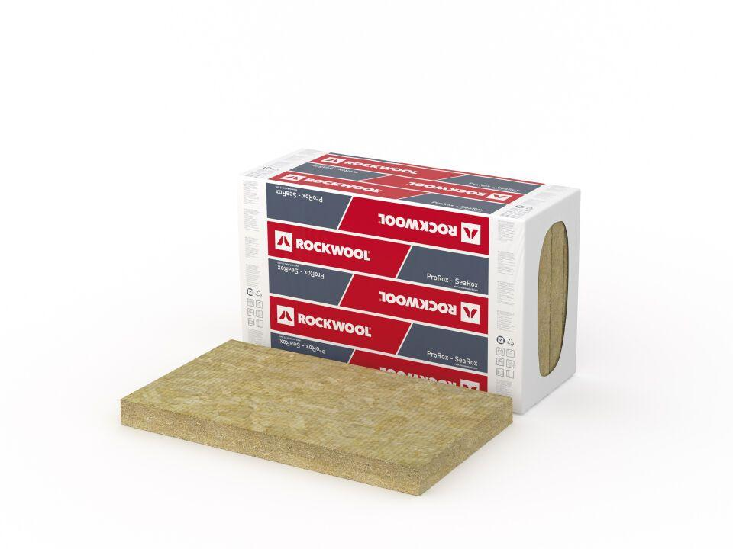

Werkstoff

Steinwolle

Breite (mm)

600,00

Länge (mm)

1.000,00

Stärke (mm)

30,00 - 160,00

Brandverhalten

A1

Druckfestigkeit (N/mm²)

0,03 - 0,05

Wasserdampfdiffusionswiderstandszahl

1,00